- ※产品分类※：晶圆测试和包装 测量分选设备（在左侧分类里选择※必填项）
- ※产品名称※： E+H 测量分选设备
- ※英文名※： E+H Measuring sorting system
- 属性设置：（请在左侧三项里选择）
- 上传缩略图：（请和对应的word文档放在一起单独建立一个文件夹）
尺寸要求131*193像素

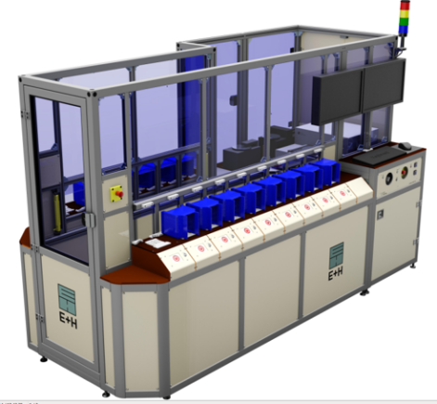

- 上传文件：（请和对应的word文档放在一起单独建立一个文件夹）
MX 6012.doc

- 产品简介：（不超过200个字符）

E+H成立于1968年，1978年进入半导体行业，在1996年的半导体展会上，E+H是第一个展示12英寸测量设备的公司。
此设备可按客户要求定制测量：厚度，电阻率(须有厚度)，表面粗糙度，P/N型等及设置分选个数。测量机构均为无接触测量，设备接触工件部分均采用聚醚醚酮材质，支持匹配客户指定的硅片盒。测量数据稳定准确，操作简单。
E+H产品众多，功能各异，欢迎来电详询。

英文
E+H OHG is founded in 1968.In 1978,E+H invented its first semiconductor applications.E+H was the first company showing a 300mm tool at the Semicon in 1996!
The equipment can be made according to customer requirements，like thinkness;resistivity(THK necessary);P/N;sorting and so on.The measuring parts are all non-contact, and the material of parts touching the workpiece are PEEK.Support for matching customer’s cassette.The measurement data is accurate, and the operation is very easy.
E+H has many products with different functions ,please contact us。

- 功能特点：（见下例格式）

◆特点
英文：
High precision metrology
Flexible product adaptation near customer
Best cost benefit ratio compared to competitors
Long term customer’s care and product support
中文：
高精度测量
根据客户需求灵活调整产品
与竞争对手相比，最高的性价比
长期稳定的产品售后支持和客户关怀

- 规格参数：（见下例格式）

中文：
E+H 测量分选设备
技术规格:
晶圆直径 |  |  | 300mm
厚度范围 |  |  | 600-900µm
最大翘曲 |  |  | 100µm
电阻率范围 |  |  | 0.001-200Ohm•cm
类型检查范围 |  |  | 0.020-200Ohm•cm
厚度测量
厚度绝对精度°) |  |  | +/-0.3µm
TTV精度(MX 6012） |  |  | +/-0.1µm
精度（MX 6012） |  |  | 0.05µm（1 Sigma）
电阻率测量
准确度°) |  | 0.001-80 Ω•cm | +/-1% “)
 |  | 80-200Ω•cm | +/-5%
精度*) |  | 0.001-80Ω•cm | 0.2%（1 Sigma）
 |  | 80-200Ω•cm | 2%（1 Sigma）
边缘排除
厚度 |  |  | 5 mm
电阻率 |  |  | 10 mm
吞吐量（1个点） |  |  | >150晶圆/小时
发射接受站点 |  |  | 12
°) 校准温度+/- 2 K，梯度< 1 K/h时，实际值偏差、重复测量平均值均在这些范围内
*) 传感器中心到晶圆边缘的距离
“) 和校准样片有关

英文：

E+H Measuring sorting system
Technical Specifications:
Wafer diameter |  |  | 300 mm
Thickness range |  |  | 600 - 900 µm
Max. Warp |  |  | 100 µm
Resistivity range |  |  | 0.001 – 200 Ohm•cm
Type check range |  |  | 0.020 – 200 Ohm•cm
Thickness Measurement
Thickness absolute Accuracy °) |  |  | +/- 0.3 µm
TTV Accuracy (MX 6012) |  |  | +/- 0.1 µm
Precision (MX 6012) |  |  | 0.05 µm (1 sigma)
Resistivity Measurement
Accuracy °) |  | 0.001 - 80 Ohm•cm | +/- 1 % “)
 |  | 80 - 200 Ohm•cm | +/- 5 %
Precision *) |  | 0.001 - 80 Ohm•cm | 0.2 % (1 sigma)
 |  | 80 – 200 Ohm•cm | 2 % (1 sigma)
Edge Exclusion **)
Thickness |  |  | 5 mm
Resistivity |  |  | 10 mm
Throughput (1 Point) |  |  | > 150 Wafer/hour
Station |  |  | 12
°) Deviation of real value, average of repeated measurements are within these limits, at calibration temperature +/- 2 K, gradient < 1 K/h
*) Distance from sensor center to wafer edge
“) Depends on quality of calibration samples

- 产品应用：（见下例格式）
中文：
◆ 应用：
• 硅片厂
• 晶圆制造厂
英文：
◆ APPLICATIONS
• Wafer maker
• Chip maker

